Parcial 6 — Empresa de Ingeniería
COMPOSITE + STRATEGY · 1er Sem. 2022 — 2da Fecha

Enunciado (resumen)
Empresa de ingeniería civil que trabaja a partir de actividades. Las elementales son Transporte y Obra.
- Transporte (distancia, peso, precio por kilo y km): costo = distancia × peso × precio.
- Obra = materiales (cantidad, precio unitario) + operarios (horas, valor hora, antigüedad).
  - Materiales, según forma de pago: efectivo = suma · MercadoPago en 1 pago = −3% · tarjeta en cuotas = +4% por cada cuota.
  - La forma de pago la decide el gerente, es la misma para todos los proyectos y puede cambiarla en cualquier momento.
  - Operario: horas × valor hora, +10% si antigüedad > 5 años.
- Proyecto: agrupa transportes, obras y otros proyectos. Costo = suma de lo que contiene + 20% de gestión.
- La empresa (razón social, CUIT) tiene una única actividad actual y se le puede pedir el costo a afrontar.
Tareas: 1) UML · 2) patrones y roles · 3) código Java · 4) instanciar "Apsis Ingeniería S.A" (CUIT 30-123456-0): un proyecto con (a) una obra con un albañil y ladrillos, y (b) otro proyecto con un transporte y una obra.

Actividad 1 — UML
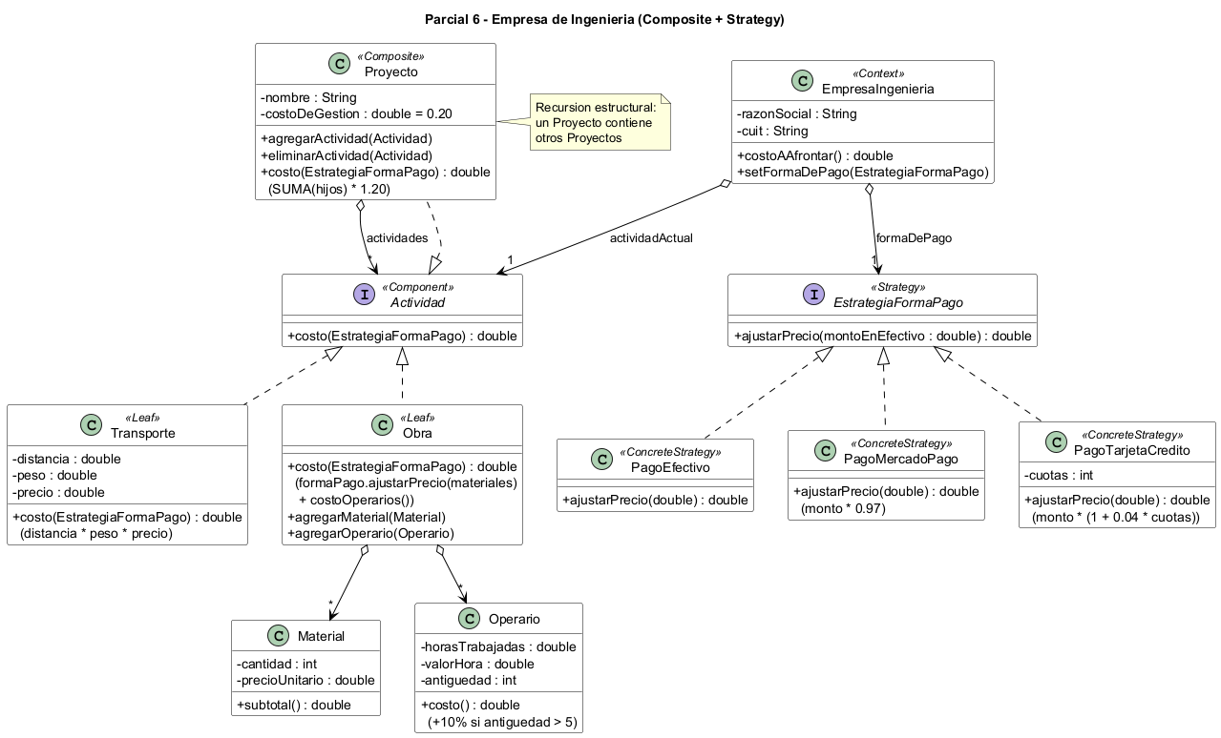

Actividad 2 — Patrones y roles
Clase | Rol
Actividad | Component: el tipo común. Permite que un Proyecto guarde en la misma lista transportes, obras y otros proyectos.
Transporte, Obra | Leaf.
Proyecto | Composite: List<Actividad>, suma recursiva + 20%.
EstrategiaFormaPago | Strategy.
PagoEfectivo, PagoMercadoPago, PagoTarjetaCredito | ConcreteStrategy.
EmpresaIngenieria | Context (Strategy): guarda la forma de pago y la cambia en runtime. Además, cliente del Composite.
Clave del ejercicio: la forma de pago es una sola para toda la empresa, así que NO la guarda cada Obra: vive en la Empresa y viaja como parámetro al recorrer el árbol → costo(EstrategiaFormaPago). Cambiarla es una sola asignación y aplica a todo. El Transporte ignora el parámetro (su costo no depende del pago). La Strategy ajusta sólo los materiales, no los operarios.

Actividad 3 — Código Java

import java.util.*;

// ================= STRATEGY (forma de pago de los materiales) =================
interface EstrategiaFormaPago { // Rol: STRATEGY
double ajustarPrecio(double montoEnEfectivo);
}
class PagoEfectivo implements EstrategiaFormaPago { // Rol: CONCRETE STRATEGY
public double ajustarPrecio(double monto) { return monto; }
}
class PagoMercadoPago implements EstrategiaFormaPago { // Rol: CONCRETE STRATEGY
public double ajustarPrecio(double monto) { return monto * 0.97; } // -3%
}
class PagoTarjetaCredito implements EstrategiaFormaPago { // Rol: CONCRETE STRATEGY
private int cuotas;
public PagoTarjetaCredito(int cuotas) { this.cuotas = cuotas; }
public double ajustarPrecio(double monto) { return monto * (1 + 0.04 * cuotas); } // +4% x cuota
}

// ================= COMPOSITE (actividades) =================
interface Actividad { // Rol: COMPONENT
double costo(EstrategiaFormaPago formaDePago); // la strategy VIAJA por el arbol
}

class Transporte implements Actividad { // Rol: LEAF
private double distancia, peso, precio;
public Transporte(double distancia, double peso, double precio) {
this.distancia=distancia; this.peso=peso; this.precio=precio;
}
public double costo(EstrategiaFormaPago fp) { return distancia * peso * precio; } // ignora fp
}

class Obra implements Actividad { // Rol: LEAF
private List<Material> materiales = new ArrayList<>();
private List<Operario> operarios = new ArrayList<>();
public void agregarMaterial(Material m) { materiales.add(m); }
public void agregarOperario(Operario o) { operarios.add(o); }

public double costo(EstrategiaFormaPago fp) {
return fp.ajustarPrecio(costoMateriales()) + costoOperarios(); // la strategy solo toca materiales
}
private double costoMateriales() { return materiales.stream().mapToDouble(Material::subtotal).sum(); }
private double costoOperarios() { return operarios.stream().mapToDouble(Operario::costo).sum(); }
}

class Proyecto implements Actividad { // Rol: COMPOSITE
private String nombre;
private List<Actividad> actividades = new ArrayList<>();
public Proyecto(String nombre) { this.nombre = nombre; }
public void agregarActividad(Actividad a) { actividades.add(a); }
public void eliminarActividad(Actividad a) { actividades.remove(a); }

public double costo(EstrategiaFormaPago fp) {
double total = 0;
for (Actividad actividad : actividades) { total += actividad.costo(fp); } // recursivo
return total * 1.20; // +20% de gestion
}
}

// ================= DOMINIO =================
class Material {
private int cantidad; private double precioUnitario;
public Material(int cantidad, double precioUnitario) { this.cantidad=cantidad; this.precioUnitario=precioUnitario; }
public double subtotal() { return cantidad * precioUnitario; }
}
class Operario {
private double horas, valorHora; private int antiguedad;
public Operario(double horas, double valorHora, int antiguedad) {
this.horas=horas; this.valorHora=valorHora; this.antiguedad=antiguedad;
}
public double costo() {
double base = horas * valorHora;
return antiguedad > 5 ? base * 1.10 : base; // +10% si antiguedad > 5
}
}

// ================= CONTEXT =================
class EmpresaIngenieria { // Rol: CONTEXT + cliente del Composite
private String razonSocial, cuit;
private Actividad actividadActual; // tipada con el COMPONENT
private EstrategiaFormaPago formaDePago; // tipada con la STRATEGY

public EmpresaIngenieria(String razonSocial, String cuit, Actividad actividadActual,
EstrategiaFormaPago formaDePago) {
this.razonSocial=razonSocial; this.cuit=cuit;
this.actividadActual=actividadActual; this.formaDePago=formaDePago;
}
public void setFormaDePago(EstrategiaFormaPago fp) { this.formaDePago = fp; } // cambio en runtime
public double costoAAfrontar() { return actividadActual.costo(formaDePago); }
}

Actividad 4 — Instanciación (cuentas verificadas)

// (a) obra que solo emplea un albanil y ladrillos
Obra obraLadrillos = new Obra();
obraLadrillos.agregarMaterial(new Material(1000, 150)); // 150.000
obraLadrillos.agregarOperario(new Operario(80, 2500, 7)); // 200.000 +10% = 220.000 => 370.000

// (b) sub-proyecto: un transporte y una obra
Transporte transporte = new Transporte(120, 500, 3); // 180.000
Obra obraInterna = new Obra();
obraInterna.agregarMaterial(new Material(50, 8000)); // 400.000
obraInterna.agregarOperario(new Operario(100, 3000, 2)); // 300.000 (sin extra) => 700.000
Proyecto subProyecto = new Proyecto("Ampliacion");
subProyecto.agregarActividad(transporte);
subProyecto.agregarActividad(obraInterna); // (180.000+700.000)*1,20 = 1.056.000

Proyecto proyectoPrincipal = new Proyecto("Obra Central");
proyectoPrincipal.agregarActividad(obraLadrillos);
proyectoPrincipal.agregarActividad(subProyecto); // (370.000+1.056.000)*1,20 = 1.711.200

EmpresaIngenieria apsis = new EmpresaIngenieria(
"Apsis Ingenieria S.A", "30-123456-0", proyectoPrincipal, new PagoEfectivo());

apsis.costoAAfrontar(); // 1.711.200,00
apsis.setFormaDePago(new PagoMercadoPago()); // el gerente cambia la decision
apsis.costoAAfrontar(); // 1.688.520,00
apsis.setFormaDePago(new PagoTarjetaCredito(6));
apsis.costoAAfrontar(); // 1.892.640,00

